Hvorfor digitalisere energi?

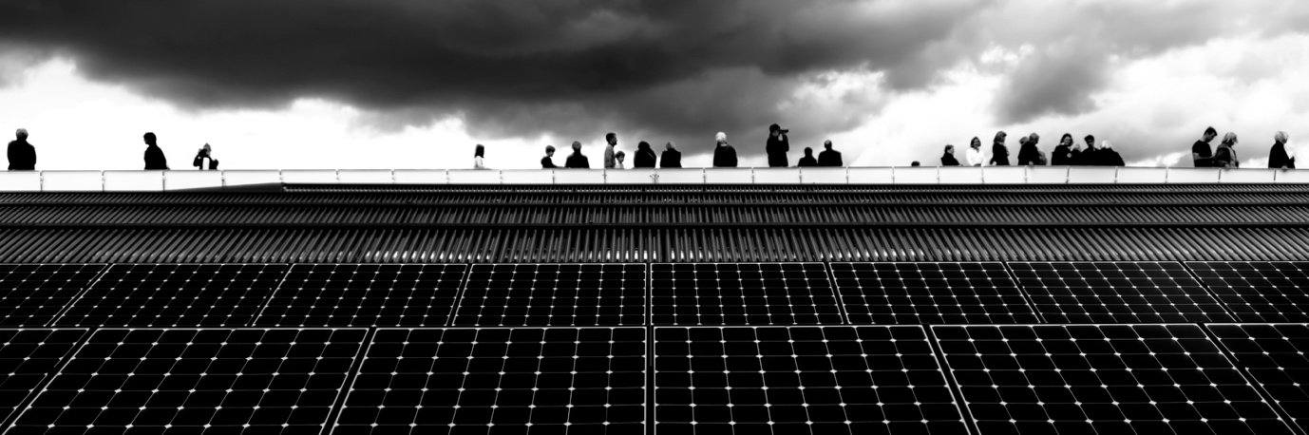

Hvorfor digitalisere energi? 1
Sådan fungerer dette kursus 1
Læringsmål 2
Introduktion 2
Fordelene ved digitalisering af energi 3
Udfordringer ved digitalisering af energi 3
Udfordringer og muligheder: Solcellepaneler 4
Konklusion 5
Yderligere ressourcer 6
Tak 6
Billedkreditering 6

Sådan fungerer dette kursus

Dette korte 30-minutters kursus forklarer, hvorfor den måde, vi producerer og forbruger energi på, nu er fokuseret på digitalisering, og undersøger nogle af fordelene og udfordringerne.

Kurset giver dig også nogle praktiske eksempler, der kan hjælpe dig med at forstå, hvordan digitalisering af energi kan være til gavn for dig. Du kan være interesseret i at:

- Overveje, hvordan du kan spare penge ved at gøre dit hjem mere energieffektivt.
- Være nysgerrig efter at vide, hvordan digitalisering af energi kan påvirke den måde, vi lever og arbejder på.

Dette kursus vil give dig en dybere forståelse af den digitale energiomstilling og støtte din egen digitale energirejse! Det er en del af en serie på 12 kurser kaldet Digital Energy Essentials (Væsentlige elementer i digital energi), der er udviklet af Every1-projektet, som har til formål at gøre det muligt fofor alle at engagere sig i energiomstillingen på en inkluderende måde . Du kan finde mere information om projektet på: https://every1.energy

Ved afslutningen af kurset foreslår vi nogle yderligere læringsmaterialer, som du kan udforske. Dette inkluderer kurset Hvad er den digitale energiomstilling? som undersøger, hvad digital energi er, og årsagerne til at gå i retning af digitalisering af vores produktion og forbrug af energi.

Dette er en oversættelse af den originale engelsksprogede version af kurset, som giver mulighed for at gennemføre en kort quiz og optjene et Every1-digitalt badge.
Dette projekt har modtaget finansiering fra Den Europæiske Unions Horizon-program for forskning og innovation (2021-2027) under tilskudsaftale nr. 101075596. Det fulde ansvar for indholdet af dette kursus ligger hos Every1-projektet og afspejler ikke nødvendigvis Den Europæiske Unions holdning.

Læringsmål

Efter at have gennemgået dette korte kursus bør du være i stand til at:

- Forstå nogle af fordelene og udfordringerne ved digitalisering af energi.
- Være opmærksom på, hvordan fordele for nogle grupper af mennesker kan udgøre udfordringer for andre.

Introduktion

Den digitale energiomstilling ændrer den måde, vi producerer og forbruger energi på. I dette kursus undersøger vi nogle af de vigtigste fordele og udfordringer forbundet hermed. Den digitale energiomstilling involverer og påvirker os alle på forskellige måder. Som vi vil se, kan fordele for én gruppe medføre udfordringer eller muligheder for andre.

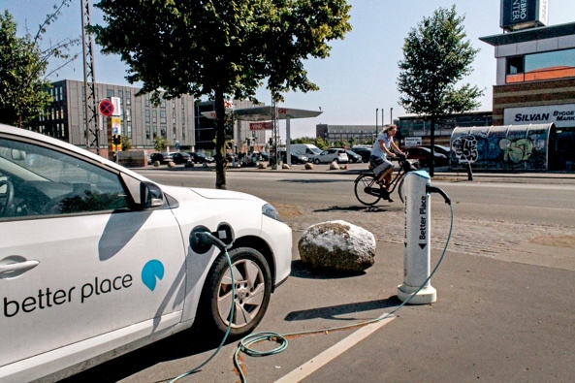
Digitaliseringen af energi og øget brug af rene teknologier er vigtig af flere årsager, herunder for at sikre adgang til pålidelige energikilder og mindske vores afhængighed af fossile brændstoffer. Om vi kan engagere os i og drage fordel af den digitale energiomstilling afhænger imidlertid af en række faktorer.

Som vi vil undersøge i dette kursus, spiller vores adgang til, erfaringer med og opfattelse af digitale teknologier en central rolle. At give alle mulighed for at være en del af den digitale energiomstilling indebærer både udfordringer og muligheder.

Fordelene ved digitalisering af energi

Der er et stigende antal forskellige elektriske apparater i hjemmet og på arbejdspladsen. Mange af disse apparater har digitale funktioner, der giver os mulighed for bedre at forstå, hvordan og hvornår vi bruger energi.

Hvis disse apparater er forbundet til internettet, kan de også kommunikere med andre enheder for at give os en række forskellige tjenester. Dette kaldes tingenes internet (IoT).

Brug af digitale teknologier til at få en bedre forståelse af vores energiforbrug i hjemmet eller på arbejdspladsen kan give os realtidsindsigt i, hvilke apparater der bruger energi, og hvornår. Denne forståelse af, hvordan vi bruger energi, kan give en række fordele.

Støtte informerede valg
At forstå, hvordan og hvornår vi bruger energi, kan hjælpe os med at træffe mere informerede beslutninger om vores energiforbrug. Vi kan vælge at reducere vores energiforbrug eller bruge bestemte apparater på tidspunkter, hvor efterspørgslen er mindre. For eksempel kan det være mere omkostningsbesparende at køre en vaskemaskine om natten, når der er en lavere energitarif.

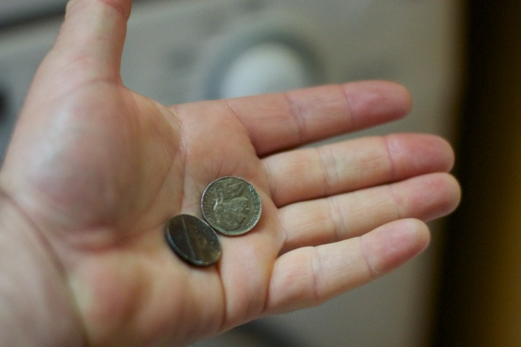
Reducer omkostningerne og øg besparelserne
Informerede beslutninger om energiforbrug kan reducere omkostningerne og øge besparelserne. Det kan også være en fordel at bruge vores husholdningsapparater mindre, da det mindsker slitage på apparaterne. Dette kan medføre, at apparaterne holder længere, og at behovet for reparationer reduceres, da unødvendig eller omfattende brug begrænses.

Reducer CO2-udledningen
Ved at reducere vores energiforbrug reducerer vi vores CO2-udledning. Vi kan også reducere vores miljøpåvirkning ved at bruge eller købe elektricitet produceret ved hjælp af rene teknologier såsom sol- eller vindenergi. Ved at reducere vores energiforbrug kan energinettet reagere mere effektivt på ændringer i vores behov, hvilket forbedrer energieffektiviteten og reducerer miljøpåvirkningen. Tilsvarende kan justering af vores energibehov i perioder med spidsbelastning reducere behovet for at bruge fossile brændstoffer til backup-produktion af elektricitet.

Udfordringer ved digitalisering af energi

Nu hvor vi har set på nogle af fordelene ved digitalisering af energi, skal vi se nærmere på nogle af de udfordringer, som både producenter og forbrugere af energi står over for.

Inklusion og adgang
Et vigtigt fokuspunkt i Europa-Kommissionens European Green Deal er at sikre, at alle, uanset hvor de bor eller hvem de er, er involveret i den digitale energiomstilling. Derfor har politikker som EU's digitale strategi til formål at sikre, at den nødvendige infrastruktur, kompetencer og teknologier er på plads.

Det er afgørende at sikre, at alle har adgang til og færdighederne til at bruge digitale teknologier. Forskning fra University of Bristol fremhæver fem nøgleområder, der bør adresseres for at sikre, at den digitale energiomstilling er for alle:

- Om folk føler sig trygge og komfortable ved at bruge digitale teknologier.
- Omkostningerne ved og tilgængeligheden af digitale teknologier.
- Om nogle energiforbrugere er udelukket fra energibesparende initiativer såsom dynamisk prisfastsættelse (hvor energi koster mindre, når efterspørgslen er mindre, og omvendt) på grund af deres type energikontrakt.
- Behovet for forklaringer uden fagudtryk i en række online- og offlineformater for at sikre, at alle har adgang til den information, de har brug for.
- En bevidsthed om, at der ofte er en række faktorer og behov, der forklarer, hvorfor enkeltpersoner og samfund i øjeblikket kan være udelukket fra at deltage i den digitale energiomstilling.

Det er afgørende at sikre, at den digitale energiomstilling er tilgængelig, forståelig og fungerer til gavn for alle.

Cybersikkerhed og energisikkerhed
Som vi har set, og i takt med at vores verden bliver stadig mere digitaliseret, er det afgørende, at mennesker føler sig trygge og sikre ved at bruge digitale teknologier til hverdagens opgaver. For at øge cybersikkerheden skal vi sikre, at vores data og systemer er sikre og beskyttede. Det er afgørende at minimere risikoen for hacking, databrud og ondsindede angreb. Det er en løbende indsats at sikre, at vores energiinfrastruktur er sikker, og at risiciene minimeres. Dette involverer alle i energiinfrastrukturen, fra energiforbrugere til producenter.

Digitalisering er også vigtig for energisikkerheden, som fokuserer på at minimere forstyrrelser i energiproduktionen og -forsyningen. Krigen i Ukraine er et eksempel på, hvor energisikkerheden blev påvirket med prisstigninger og forstyrrelser i energiforsyningen. At sikre, at landene har en række forskellige kilder til deres energibehov eller ikke er alt for afhængige af én energikilde (f.eks. kul eller gas), kræver en fleksibilitet, som kun digitalisering kan give.

Udfordringer og muligheder: Solcellepaneler

Et eksempel, der illustrerer både fordelene og udfordringerne ved den digitale energiomstilling, er den stigende installation af solcellepaneler på private hjem og virksomheder.

Produktion af egen energi fra rene teknologier såsom solceller bliver mere og mere populært og tilgængeligt, efterhånden som omkostningerne ved disse teknologier falder. Muligheden for at investere i langsigtede fordele (f.eks. ved at installere egne solceller eller varmepumper) er dog muligvis kun åben for et begrænset antal mennesker, der har råd til de indledende installationsomkostninger. Visse typer boliger, såsom lejligheder, har muligvis begrænsede muligheder for installation af solcellepaneler. Hvis du lejer din bolig, har du muligvis ikke meget kontrol over din energiforsyning eller leverandør.

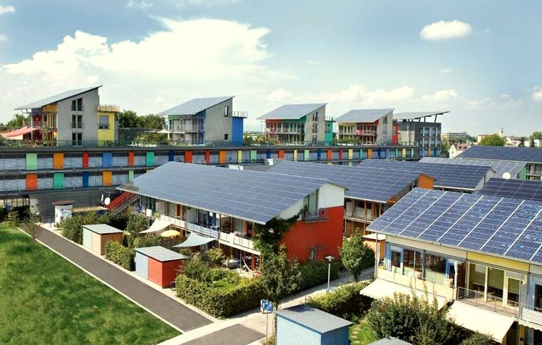
Lokalt produceret energi, hvor individuelle virksomheder eller husholdninger producerer deres egen energi hele eller en del af tiden, er et eksempel på decentraliseret energiproduktion. Hvis der produceres overskydende energi, kan denne lagres (f.eks. i et batteri) eller sælges tilbage til et energiselskab. Der kan være behov for at købe yderligere energi, hvis produktionen ikke er tilstrækkelig. Denne type teknologi (sol, vind) kaldes en intermitterende vedvarende energikilde.

Uanset om vores energi kommer fra rene teknologier eller andre kilder, er det vigtigt for både enkeltpersoner, virksomheder og energiselskaber at sikre en konstant energiforsyning. Evnen til at trække på forskellige energikilder på forskellige tidspunkter kræver, at energiselskaberne er fleksible og reaktionsdygtige. Digitale teknologier understøtter denne mere komplekse måde at producere og forbruge energi på ved at levere realtidsdata om, hvor og hvornår der er behov for elektricitet (udbud og efterspørgsel). Digitale teknologier muliggør også kommunikation mellem mennesker, der både producerer og forbruger energi (prosumere), energiselskaber og forbrugere. Dette sikrer, at vi har en pålidelig og stabil energiforsyning.

Konklusion

Der er mange fordele ved digitaliseringen af energi. Digitaliseringen af energi giver os mulighed for bedre at forstå vores eget energiforbrug, reducere omkostningerne og sænke CO2-udledningen. Vi kan også bruge forskellige typer energi mere effektivt og sikre en konstant energiforsyning til vores hjem og arbejde.

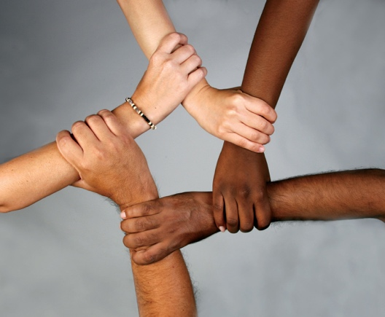
Selvom der er mange fordele ved digitaliseringen af energi, er der også en række problemer, der skal løses, herunder omkostninger, tilgængelighed og opfattelsen af digitale teknologier. Det er afgørende for succesen, at disse udfordringer løses, så alle har mulighed for at engagere sig og være en del af den digitale energiomstilling.

Dette kursus er en del af serien Digital Energy Essentials.

Du kan eventuelt udforske vores kursus Hvad er den digitale energiomstilling? for at finde ud af mere om, hvad den digitale energiomstilling er, og hvordan denne omstilling finder sted.

Yderligere ressourcer
Det Internationale Energiagentur (IEA) (u.d.) Energisikkerhed. https://www.iea.org/topics/energy-security
Det Internationale Energiagentur (IEA) (u.d.) Analyse af virkningerne af Ruslands invasion af Ukraine på energimarkederne og energisikkerheden: Ruslands krig mod Ukraine. https://www.iea.org/topics/russias-war-on-ukraine
Digitalisering og energi: En ny æra inden for energi? https://www.youtube.com/watch?v=oxD4Wv74G4Q

Tak

Hvorfor digitalisere energi? er skabt af Every1-projektet og er licenseret under CC BY-SA 4.0, medmindre andet er angivet.

Billedkreditering

Hovedkursusbillede: Solar farming meet sightseeing af mini_malist (see you soon) er licenseret CC BY-ND 2.0
Introduktion: EON kober Better Place elbil ladestander 20130722_01 af News Oresund er licenseret CC BY 2.0.
Fordelene ved energidigitalisering: 10¢ koster mig 70 $... Og jeg er glad for det af Alan Levine er licenseret under CC BY 2.0.
Udfordringer ved energidigitalisering: Engagerede hænder af Kenneth Lui er licenseret CC BY 2.0.
Udfordringer og muligheder: Solcellepaneler: Ren energi på arbejde til Earth Day! af naturalflow er licenseret under CC BY-SA 2.0.
Konklusion: Mangfoldighed i skolen – mange hænder holder sammen af Wonder woman0731 er licenseret under CC BY 2.0.

